- 美容に健康にダンス始めてみませんか？
指導 岩村信子先生
初 心 者 大 歓 迎 ！！
「三和クリスタルダンスサークル」
曜 日 ・・ (毎週火曜日)
時 間 ・・ 午後7：00～9：30
場 所 ・・ 三和環境改善センター
会 費 ・・ 4,000円/月
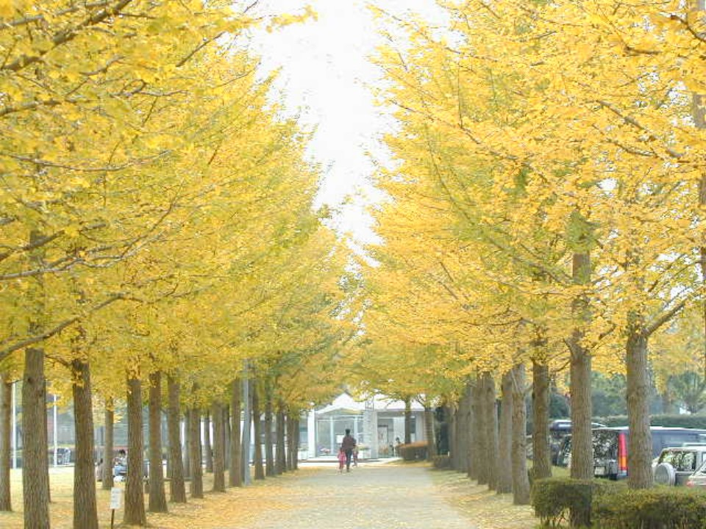
お問い合わせ・・・090-3342-6656 初見
Sanwa Crystal Dance Circle
毎週レッスン・・時々 ダンスホール「ミカド」出張・・パーティー等にも参加！！
年一回 フォーメーション等、クリスタルグループの発表会参加
三和クリスタルダンスサークル

